THÔNG TIN CÁN BỘ, VIÊN CHỨC KHOA LỊCH SỬ VÀ VĂN HOÁ
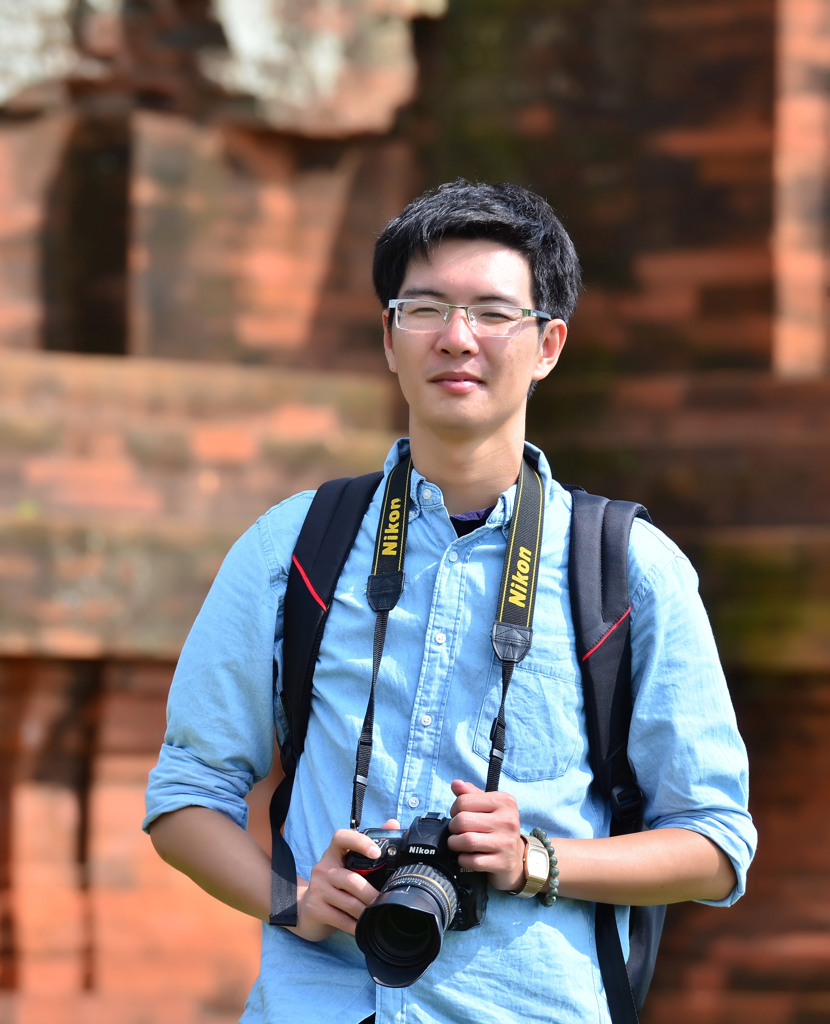

1. Họ và tên: Nguyễn Hữu Mạnh
2. Ngày tháng năm sinh: 27/07/1989
3. Quê quán: Hải Phòng
4. Quá trình học tập:
- Đại học: Đại học Khoa học Xã hội và Nhân văn, tốt nghiệp năm 2012.
- Thạc sĩ: Đại học Kanazawa (Nhật Bản), tốt nghiệp năm 2017.
- Tiến sĩ: Đại học Kanazawa (Nhật Bản), tốt nghiệp năm 2020.
5. Công tác tại Khoa lịch sử và Văn hoá:
- Công tác tại Khoa từ năm 15/6/2013 đến nay.
- Công việc tại Khoa: Giảng viên; Phó Trưởng Khoa (từ tháng 10/2024); Phụ trách Bảo tàng Lịch sử và Văn hóa (từ tháng 5/2026).
- Hướng nghiên cứu, giảng dạy:
  - Khảo cổ học
  - Quản lí tài nguyên văn hóa
  - Lịch sử và văn hóa Champa
  - Khảo cổ học Phật giáo
  - Giao lưu văn hóa thông qua mạng lưới hàng hải ở khu vực Đông Nam Á.
6. Danh mục công trình công bố:
6.1. Sách
- Cẩm Phả đất và người (thành viên tác giả). Nxb. Chính trị Quốc gia Sự thật, Hà Nội, 2025.
6.2. Chương sách
- “Phật giáo sớm ở Nam Bộ: Dấu tích Stupa Phật giáo quan trọng ở Gò Xoài” (tác giả chính), in trong Phật giáo vùng Nam Bộ: Sự hình thành và phát triển. Nxb. Hồng Đức, Hà Nội, 2020, tr. 385-396.
- “Dấu ấn Champa trong di sản văn hoá huyện Duy Xuyên, tỉnh Quảng Nam” (tác giả chính), in trong Duy Xuyên trong tiến trình Lịch sử dân tộc. Nxb. Đà Nẵng, Đà Nẵng, 2024, tr. 283-304.
- “Chùa Vua ở Quảng Nam một di tích quan trọng trong lịch sử vương quốc Champa” (tác giả chính), in trong Hệ thống thương cảng Trung Bộ Việt Nam: Tiềm năng, vị thế và các mối giao lưu vùng... Nxb. ĐHQG Hà Nội, Hà Nội, 2025, tr. 619-642.
6.3. Bài tạp chí
- “Phật giáo Champa trong lịch sử (2): Mật tông thế kỷ thứ IX-X” (tác giả). Tạp chí Khoa học Xã hội và Nhân văn, 2026.
- “Tàu thuyền Mông Nguyên trong lịch sử” (tác giả). Tạp chí Nghiên cứu Lịch sử, 2026.
- “The Spread and Cultural Influence of Đông Sơn Bronze Drums in Southern Vietnam and Southeast Asia” (tác giả chính). Vietnam Social Sciences, No. 1 (222), 2025, tr. 111-128.
- “Nền nông nghiệp Champa trong lịch sử (1): Bằng chứng qua các nguồn tư liệu” (tác giả). Tạp chí Khảo cổ học, số 1, 2025, tr. 74-86.
- “Archaeological Sites and Landforms in the Thu Bon River Basin, Central Vietnam” (đồng tác giả). Bulletin of the Institute of Arts and Sciences, Tokyo University of Science, No. 3, 2025, tr. 76-87.
- “Khảo luận về pho tượng Thiên Thủ Thiên Nhãn Quán Thế Âm Bồ tát chùa Liên Trì” (tác giả). Tạp chí Khoa học Xã hội và Nhân văn, tập 10, số 1, 2024, tr. 1-28.
- “Nền nông nghiệp Champa trong lịch sử (2): Giống lúa Champa trong lịch sử nông nghiệp Nhật Bản” (tác giả). Nghiên cứu lịch sử, số 6, 2024, tr. 44-53.
- “The Dong Son bronze drums in Southern Vietnam and Southeast Asia” (đồng tác giả). Archaeology, No. 18, 2023, tr. 45-59.
- “Vùng đất địa linh trong lịch sử Champa: Đền tháp Linh Thái (Thừa Thiên Huế)” (tác giả chính). Tạp chí Khảo cổ học, số 3, 2023, tr. 70-81.
- “Những phát hiện về khuôn đúc trống đồng tại khu vực Đông Nam Á” (đồng tác giả). Tạp chí Khảo cổ học, số 1, 2022, tr. 63-70.
- “Kiến trúc hố thiêng trong nền móng đền tháp Champa và Óc Eo” (tác giả chính). Tạp chí Khảo cổ học, số 3, 2022.
- “Discoveries of bronze drum moulds from Southeast Asia” (tác giả chính). Vietnam Archaeology, No. 17, 2022, tr. 29-36.
- “Phật giáo Champa trong lịch sử (1): Thực hành Phật giáo ở Phật viện Đồng Dương” (tác giả). Tạp chí Khoa học Xã hội và Nhân văn (ĐHQG Hà Nội), tập 7, số 4, 2021, tr. 366-381.
- “Hình tượng đầu người mình chim trong nghệ thuật kiến trúc, điêu khắc Đại Việt: nguồn gốc, tên gọi và ý nghĩa biểu tượng” (tác giả chính). Tạp chí Khảo cổ học, số 4, 2021, tr. 66-79.
- “The Champa Buddhist Votive Tablets at Chồi Mountain in Quảng Ngãi, Vietnam” (tác giả chính). Human and Socio-Environmental Studies (Kanazawa University), No.39, 2020, tr. 31-45.
- “Ruộng Đồng Cao trong phức hợp đi tích Sa Huỳnh Champa Hội An (Quảng Nam)” (đồng tác giả). Tạp chí Khảo cổ học, số 4, 2019, tr. 46-60.
- “Tiểu phẩm Phật giáo Champa ở Núi Chồi, Quảng Ngãi” (tác giả chính). Tạp chí Khoa học Xã hội và Nhân văn (ĐHQG Hà Nội), tập 5, số 6, 2019, tr. 727-737.
- “Văn hóa Champa ở Bình Định trong mối giao lưu với hệ thống trao đổi của chính thể Vijaya thế kỷ X-XV” (tác giả). Tạp chí Khảo cổ học, số 1, 2018, tr. 79-85.
- “Thành Lồi-Thừa Thiên Huế qua những kết quả nghiên cứu mới” (đồng tác giả). Tạp chí Khảo cổ học, số 5, 2016, tr. 58-71.
- “Kết quả khai quật di tích Vườn Chuối lần thứ 6 (tháng 12/2012)” (đồng tác giả). Thông báo Khoa học, Bảo tàng Lịch sử Quốc gia, số 2, 2015, tr. 24-38.

